2021级新生核对个人身份及学籍电子注册信息的通知
各学院：
根据国家教育部和吉林省教育厅的要求，请各学院组织2021级新生登录“学信网”查询和核对个人身份信息、学籍注册信息和录取照片。
一、查询方式
由学生本人登录“中国高等教育学生信息网（网址为：www.chsi.com.cn）”，点击“新生学籍”，如下图：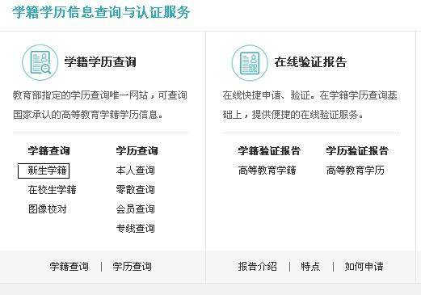，
进入下述界面，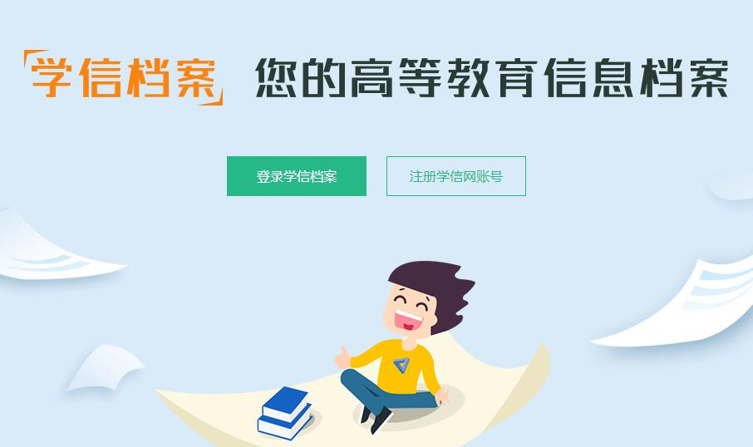
已注册过学信网账号的学生直接点击“登录学信档案”，否则点击“注册学信网账号”进行注册，填写所有信息后，点击“立即注册”。然后进入如下界面，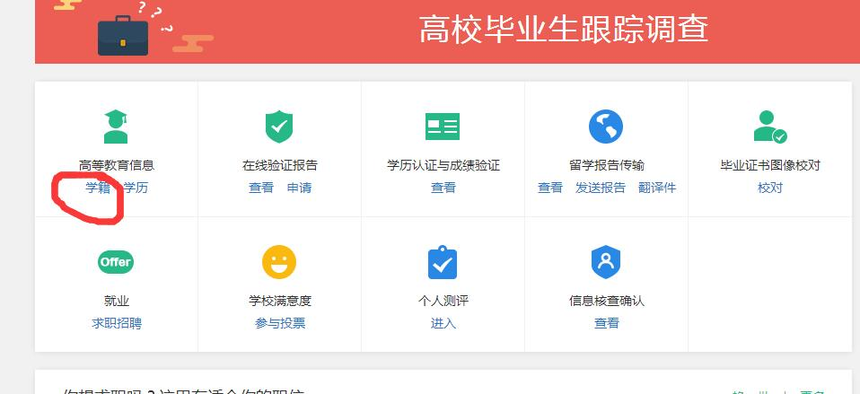 点击“高等教育信息”下的“学籍”，进入下一页面后选择方式3，输入“长春大学旅游学院”，然后点击查询，便可查询本人学籍信息。页面显示为
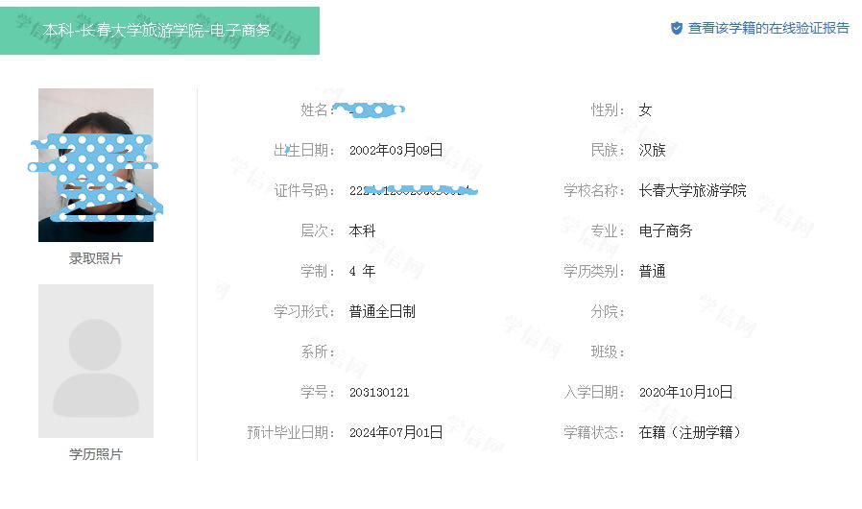由学生本人校对页面显示的个人身份信息、学籍注册信息和录取照片。
二、查询时间
2021年10月26日至2021年10月31日
三、信息确认和修改方式
学籍电子注册信息无问题的学生可不反馈意见，有问题的学生请填写《2021级新生学籍电子注册信息勘误汇总表》，各学院于11月3日前将汇总表报教务处。
四、注意事项
1.已注册过学信网用户名和密码的学生（个别学生在参加高考前已经进行注册）要认真保存，一旦丢失请联系学信网客服并按要求进行找回用户名和密码。学校不是网站管理员，不能进行用户名和密码的找回。此项工作关系到学生切身利益，请各学院务必保证每个学生成功查询学籍。
2.学信网的注册信息（个人信息、用户名、密码）将跟随学生终身，是今后毕业、升学、就业信息查询的唯一途径，请妥善保存。
3.学生查询本人基本信息和学籍状态（是否为“注册学籍”），若没有查到自己的学籍信息或查询信息有误者，请学生将情况汇总给所在学院院办负责学籍的老师，由所在学院院办为学生解答。遇到集中、突出性、无法解决的问题由各学院院办统一咨询教务处后，再为学生解答。学生核对时，核对有信息的项即可。
4.查询页面中“班级”、“分院”和“系所”显示为空，属正常现象，这三项不用核对。不用写入信息勘误汇总表中。
5.2021年10月31日前必须完成查询核对（不得由他人代查，否则出现一切后果由学生自负）。

附件：2021级新生学籍电子注册信息勘误汇总表

教务处
2021年10月26日
2021级新生学籍电子注册信息勘误汇总表
序号 | 姓名 | 学号 | 班级 | 学信网学籍状态 | 信息错误项目 | 修改后内容 | 学生签字
1
2
3
4
5
6
7
8
9
10
注：除以上勘误信息，其他同学的电子学籍注册信息未发现错误。
经手人： 学院党总支书记： 院长： 日期：
（公章）

